МОУ Боговаровская СОШ им.Цымлякова Л.А.

Костромская область с.Боговарово

Учитель –Червоткина Н.А.

Класс 2А

Дружелюбие – дружеское расположение,

доброжелательное отношение к кому-либо.

Во 2 "А" классе 05.03.2021 был проведён классный час в рамках Всероссийского народного проекта "Киноуроки в школах России". Учащиеся посмотрели фильм "Песня ВЕТРА". Детям очень понравились главные герои фильма, им стало интересно узнать о культуре башкирского народа, об истории этих людей. После просмотра была проведена беседа, в результате которой учащиеся пришли к выводу: дружелюбие не имеет национальности, быть дружелюбными, любить и охранять природу должны люди любой страны.Между беседой и социальной практикой была проведена игра «Мостик дружбы».

**«Мостик дружбы».**

Учитель просит детей по желанию образовать пары, придумать и показать мостик (при помощи рук, ног, туловища). Затем "построить" мостик втроём, вчетвером и т. д. Заканчивается упражнение тем, что все берутся за руки, делают круг и поднимают руки вверх, изображая "Мост дружбы".

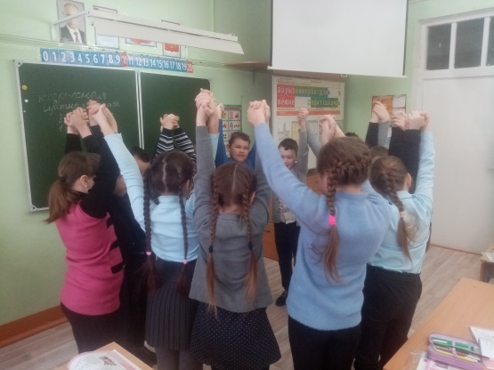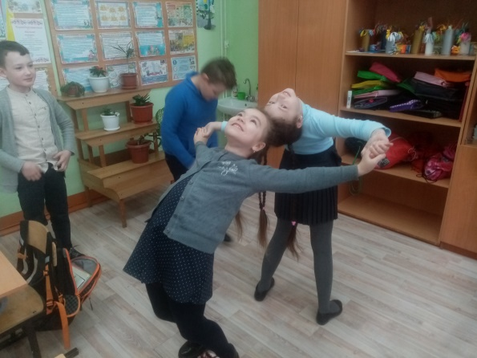

|  |
| --- |
| C:\Users\123\Desktop\КИНОУРОКИ\песня ветра\фото для соц практики\IMG_20210226_170156.jpgДерево Дружбы  Это дерево появилось на свет  в тот момент, когда один человек  улыбнулся другому.  Эта улыбка пустила свои  корни глубоко в землю,  и на поверхности появились  три ростка: доброта,  взаимовыручка и искренность.  Эти ростки срослись в одно,  и появилось Дерево Дружбы. |

**Нетрадиционное рисование «Дерево дружбы»**

Коллективная работа в стиле нетрадиционное рисование. Обращаю внимание детей на белый ствол дерева, который стоит одинокий у входа в классе. В ходе беседы дети сочувствуют дереву и предлагают украсить его «листочками – ладошками». Началась практическая деятельность. Красим ладошки краской и оставляем «листики» на листе бумаги. Вырезаем «ладошку – листик», приклеиваем фотографию детей. Заготовленную «ладошку листик» приклеили к белому «одинокому стволу дерева». Каждый «листочек» ребята приклеивали бережно, аккуратно. Очень приятно было видеть как дети любовались «Дереву дружбы».

Дома дети писали отзыв о просмотренном фильме и рисовали рисунки к понравившемуся эпизоду.

